Интерактивная доска Smart:
ввод текста с помощью различных типов перьев

1. Выбрать на панели инструментов кнопку «Перо». Задать необходимые параметры: цвет.

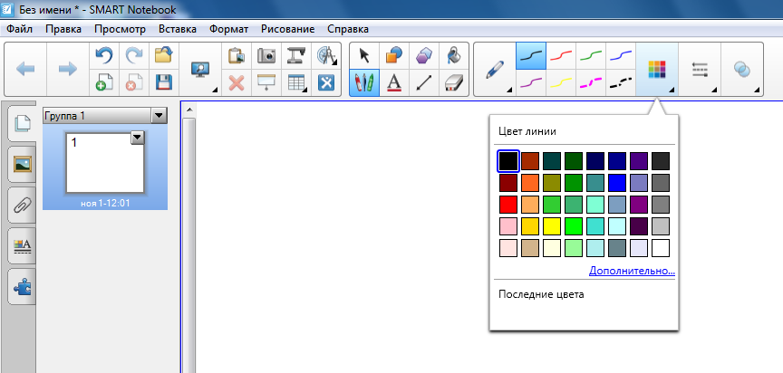

2. Задать необходимые пареметры: толщина и вид линии.

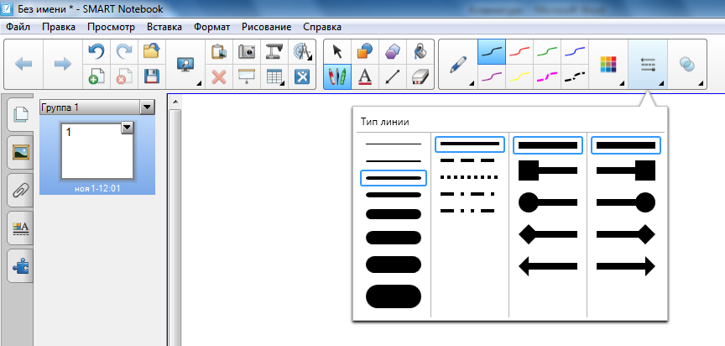

3. Выбрать тип необходимого пера:

3.1. «Перо»:

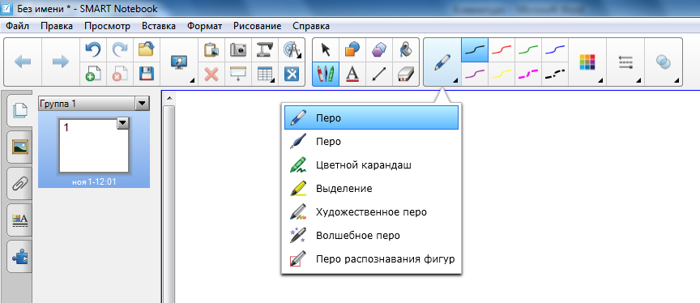

Образец написания:

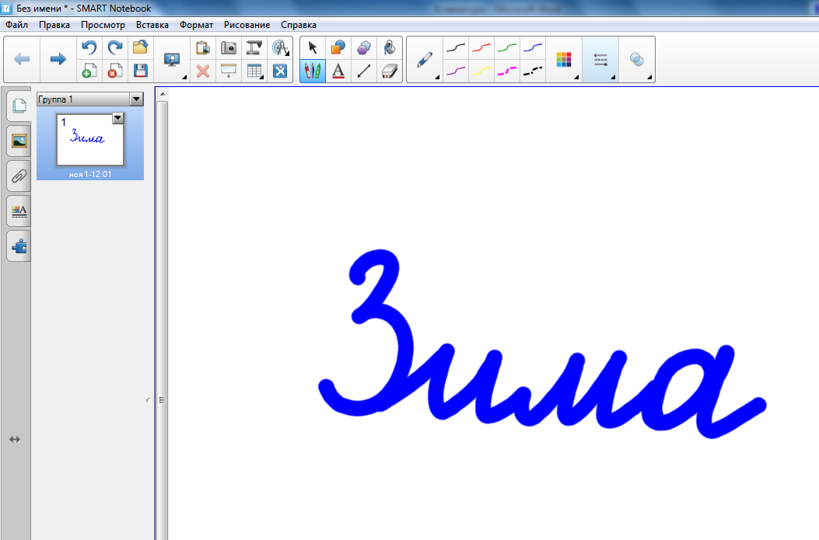

3.2. «Каллиграфическое перо»:

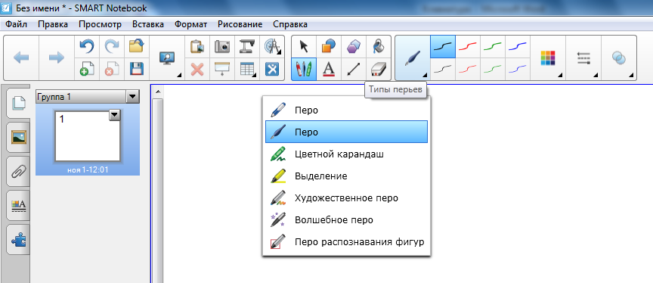

Особенность данного вида пера: выравнивает рукописные надписи, делает их приближенными к каллиграфическому написанию.

Образец написания:

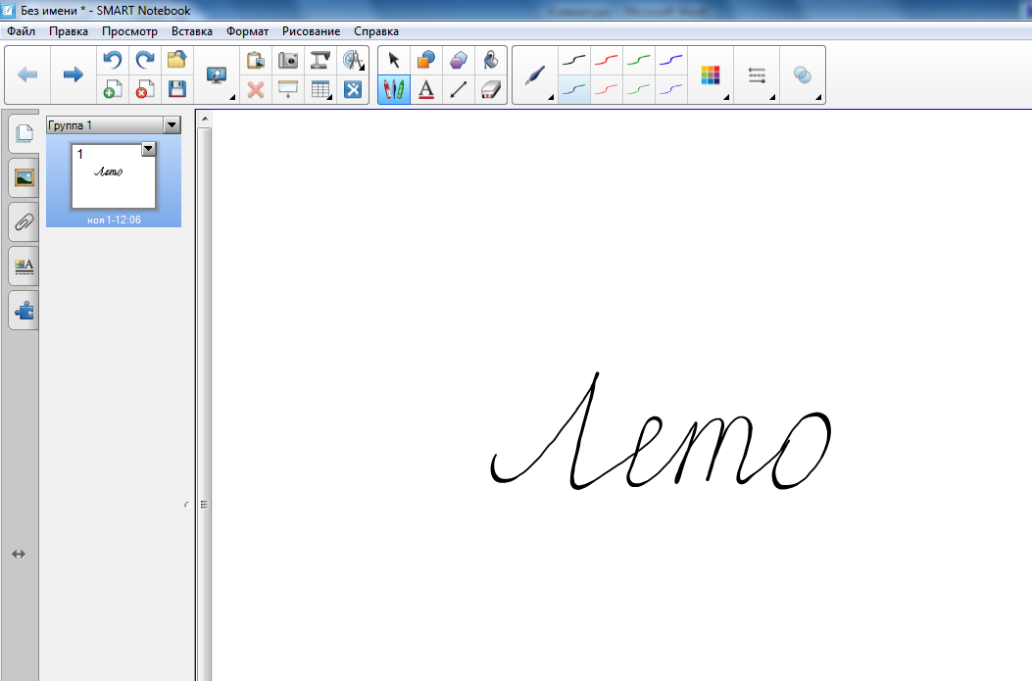

3.3. «Цветной карандаш»:

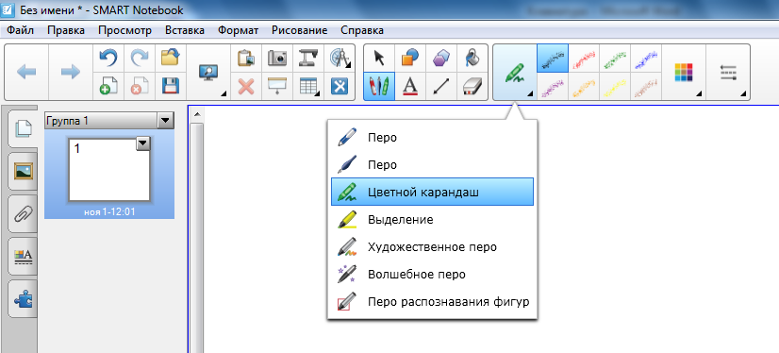

Особенность данного вида пера: нет чётких границ сплошной линии.

Образец написания:

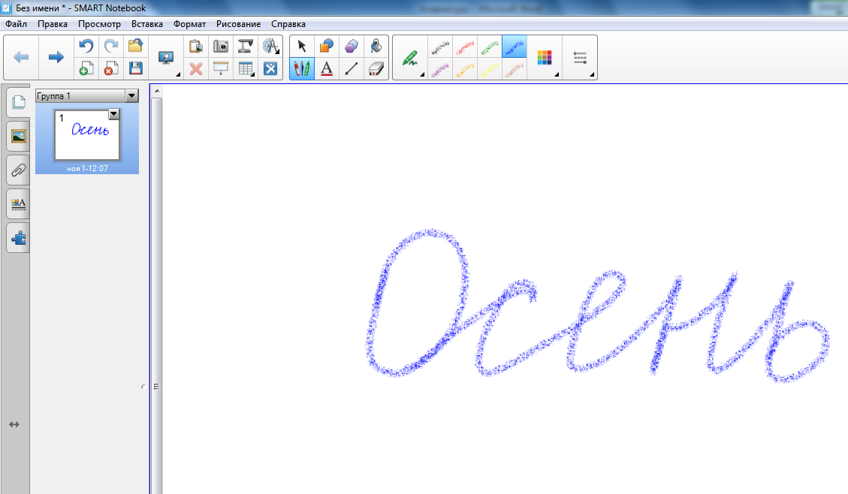

3.4. «Выделение»:

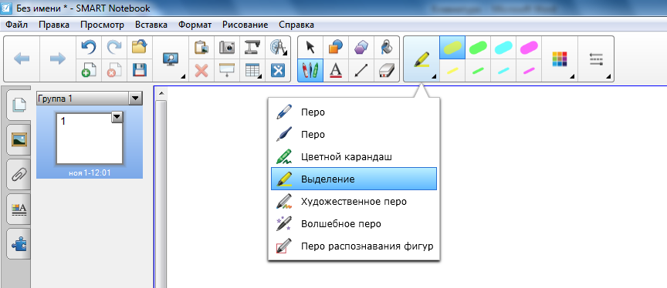

Особенность данного вида пера: при письме – объёмное изображение, при проведении линии происходит её выравнивание.

Образец написания:

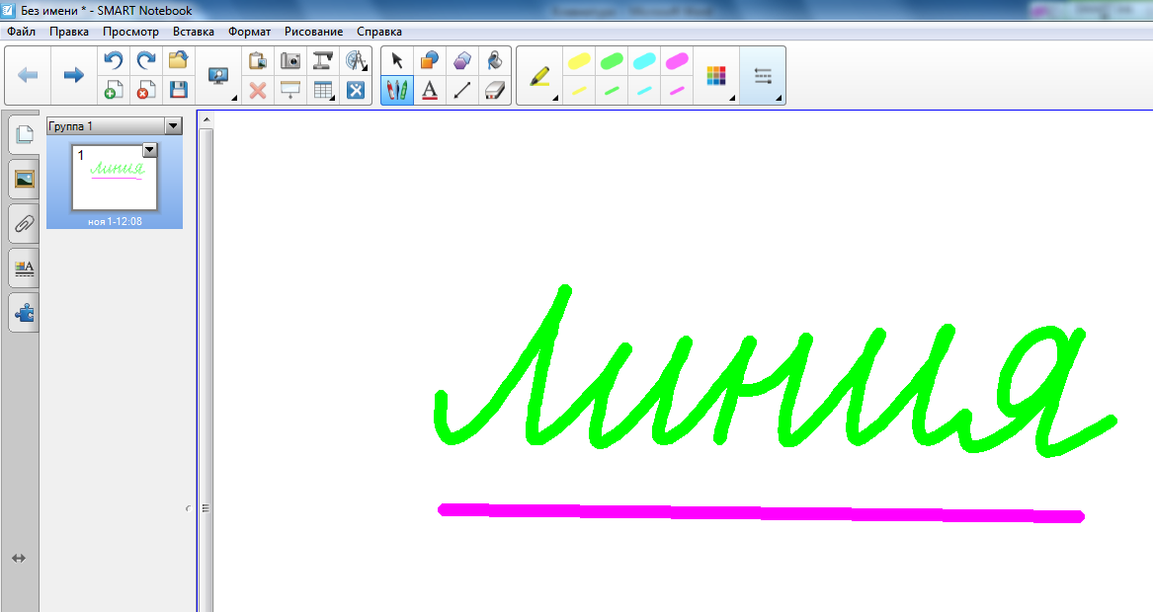

3.5. «Художественное перо»:

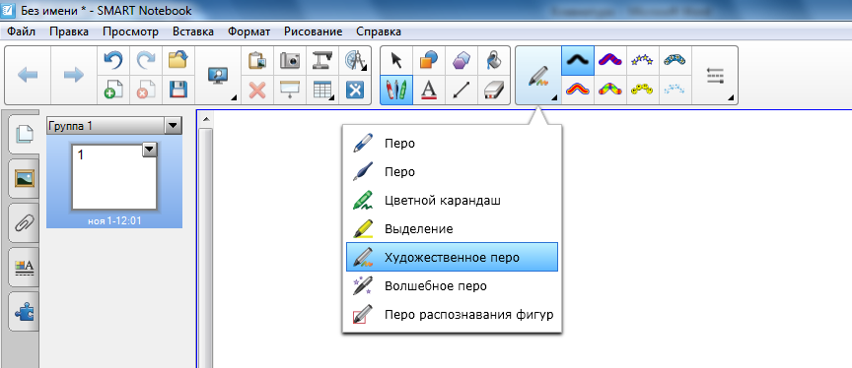

Особенность данного вида пера: линия в виде рисунка.

Образец написания:

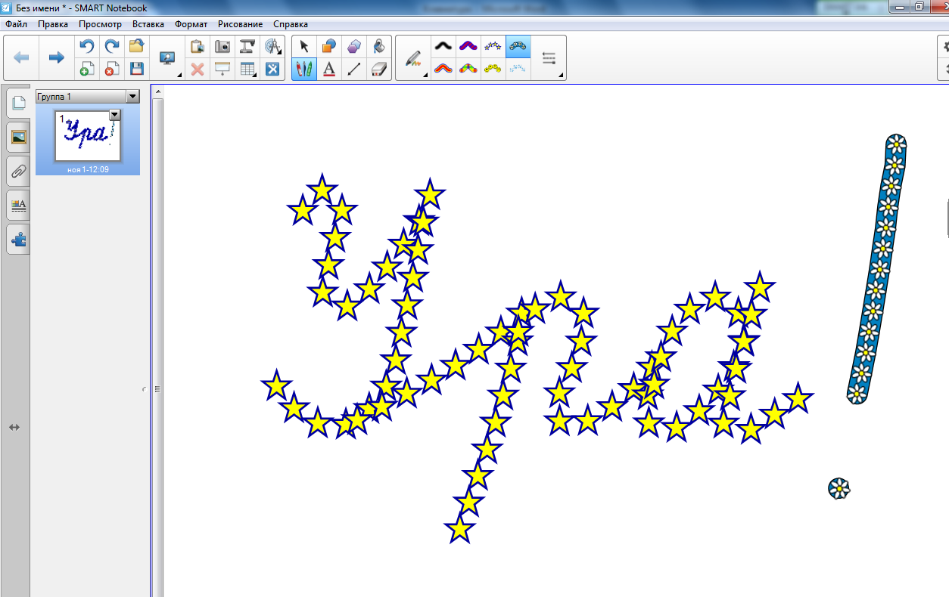

3.6. «Волшебное перо»:

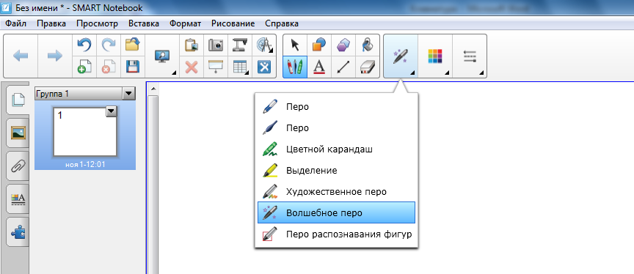

Особенность данного вида пера: после написания текста, текст через небольшой промежуток времени исчезает.

Образец написания:

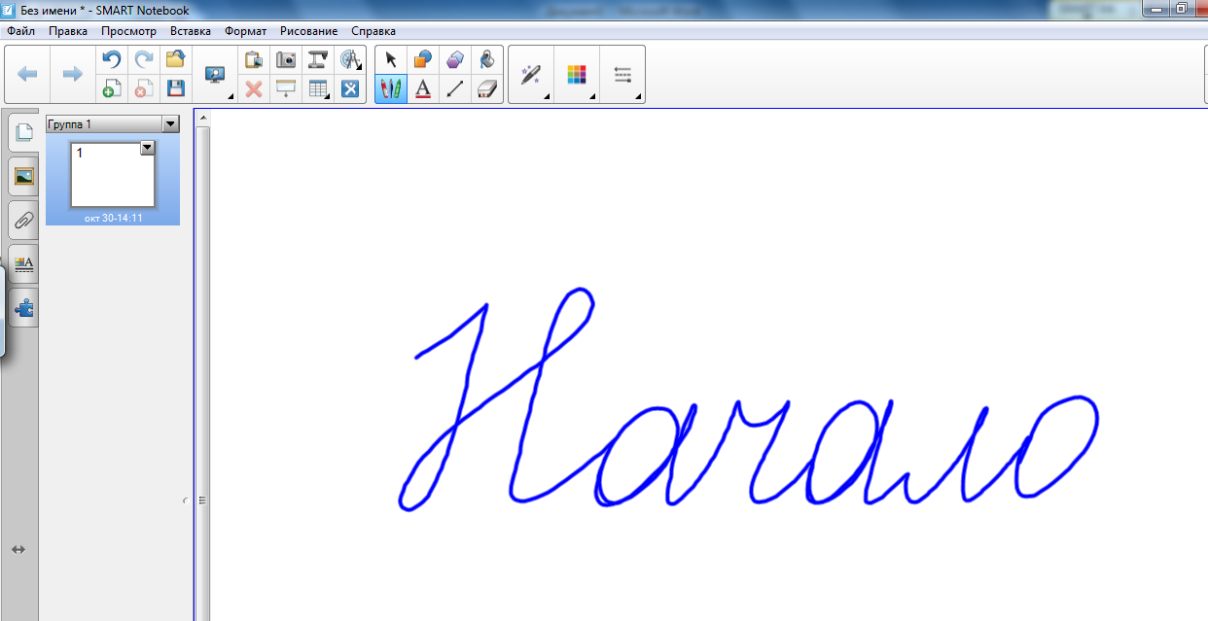

4. Настройка каллиграфических чернил:

4.1. Выбрать в правом углу «Панели задач» значок «Smart Board» и в контекстном меню выбрать «Параметры SMART»:

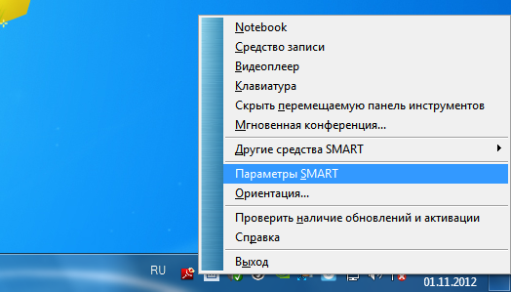

4.2. Выбрать «Параметры оборудования SMART»:

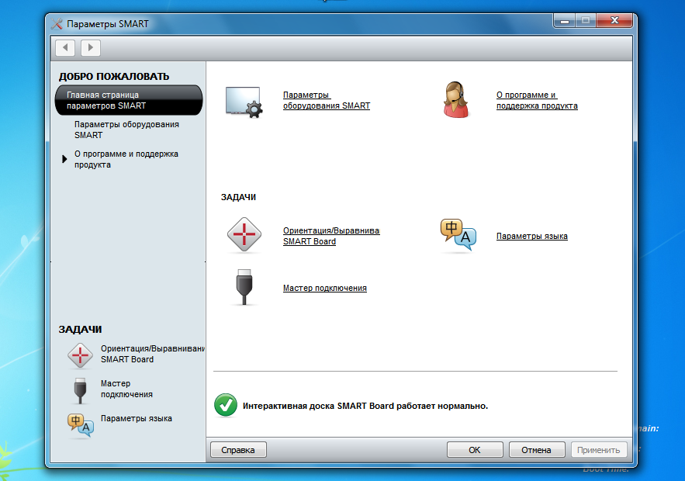

4.3. Установите флажок «Использовать каллиграфические чернила»

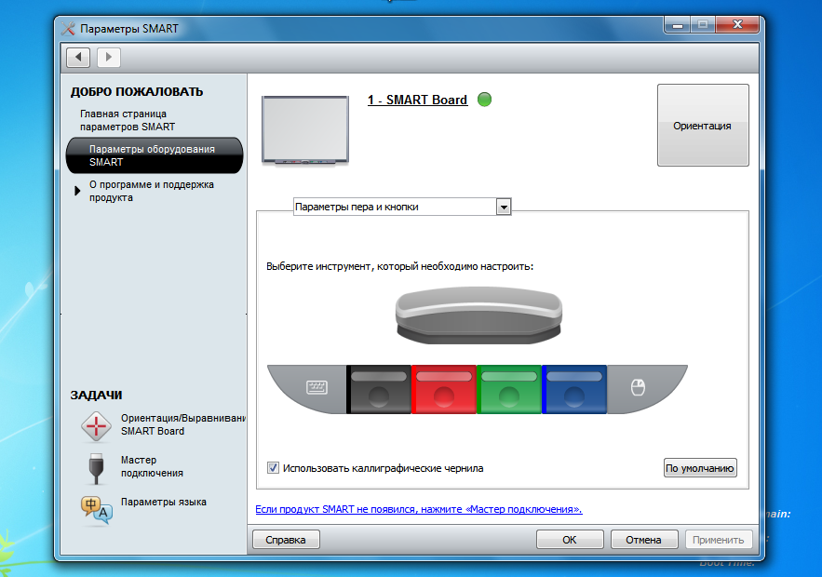

5. Задание для слушателей курсов: создайте слайд, на котором будете демонстрировать использование различных типов перьев

